变动电场的无线收信

实验内容
在一个收录机的扬声器端子上连接2块金属板，这2块金属板上就会产生变动电场，再将另外的2块金属板连接在另一台收录机的传声器端子上，用它来捕获前2块金属板的变动电场，使之产生感应电流，从而使声音重现。

所需材料
铝材金属板4块（20cm×30cm），带小型插头和夹子的导线2根，收录机2台（1台有外部扬声器端子，另一台作为放大器使用），易拉罐或钢制罐2个。

实验方法
- 用导线夹子分别夹住2块金属板，将2块金属板保持一定距离，立起来。
- 将导线插头插入收录机外部扬声器端子（EXT SP），然后打开收录机。在金属板之间就会发生变动电场。
- 用另一根导线的夹子同样夹住另外2块金属板，立起来，注意这些金属板应互不接触。
- 将导线插头插入另一台收录机的传声器端子。
- 按下这台收录机的暂停按扭后，按录音按钮将其作为放大器（扩音器）使用，这样，这些金属板的周围由于有变动电场，使这个回路发生变动电流，那么，这个收录机就可以当作音响，从而有无线收信的可能。
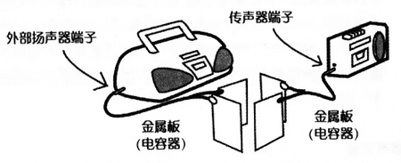

延伸
- 此时的金属板，与收录机外部扬声器端子的连接导线侧，以及另一台收录机的传声器端子的连接导线的＋侧，各自只连接1块就可以，另一侧的夹子不用。
- 可用易拉罐代替金属板，将它们各自与收录机的连接导线＋侧连在一起，学生们会因为有意外的收获而感到惊喜。
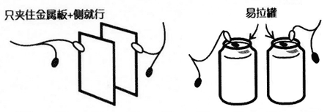

说明
将线圈连接在直流电源上，线圈的周围就会产生静磁场，如果与电容器连接，其周围就会产生静电场。但是，如果把这个电源变为交流电（比如音响电流），线圈周围就成为变动磁场，电容器周围就产生了变动电场。这个变动磁场包括附近的线圈的闭回路，变动电场包含电容器的回路，它们各自部可以产生感应电流。相隔此空间的无线通讯可以认为是电场与磁场的传播，也可认为这是向当今社会不可缺少的电磁波的学习迈出的第一步。

